Přihláška do fotosoutěže VObjektiv

1. Jméno a příjmení:

2. Věk:

3. Kontakt (telefon nebo e-mail):

4. Popis místa, odkud fotografie pochází:

5. Název fotografie:

Vyplněním této přihlášky souhlasíte s poskytnutím osobních údajů. Souhlas prosím vyplňte na dalších stranách.
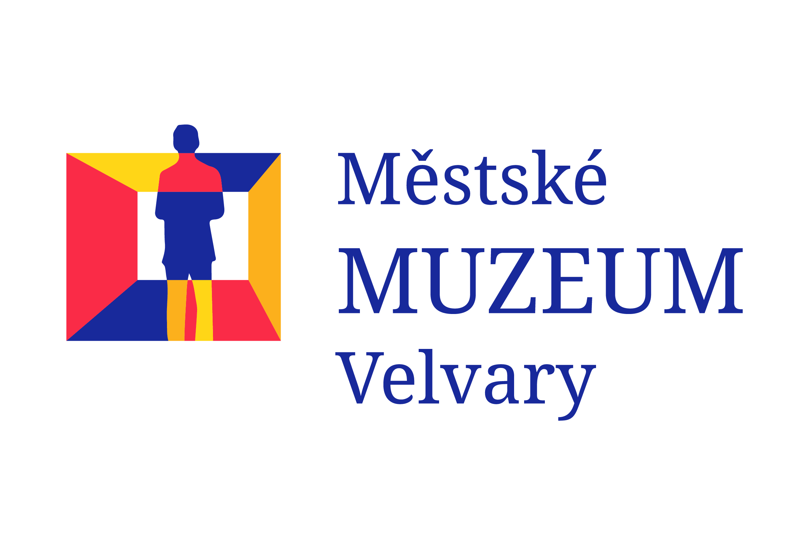
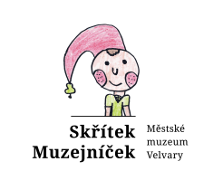
Správce osobních údajů:
Město Velvary
náměstí Krále Vladislava 1, 273 24 Velvary
IČ: 00235105, DS: 4ghb4cv

Statutární zástupce:
PhDr. Radim Wolák, starosta města
Pověřenec pro ochranu osobních údajů:
Mgr. Petra Urbanová, tel.: 775334295
e-mail: petra.urbanova@mestokralupy.cz

Zástupce správce osobních údajů:
Ing. Jitka Kůrková – vedoucí Městského muzea Velvary

Zákonný zástupce obdrží stejnopis tohoto souhlasu

Souhlas se zpracováním osobních údajů

Ve smyslu čl. 6 odst. 1 písm. a) a čl. 7 Nařízení EP a Rady (EU) 2016/679, o ochraně fyzických osob v souvislosti se zpracováním osobních údajů (GDPR), uděluji jako zákonný zástupce dítěte Městskému muzeu Velvary souhlas se zpracováním osobních údajů mého dítěte…………………………………….., věk .…………………….. a mých osobních údajů ………………………(jméno, příjmení), telefon nebo email………………..za účelem účasti v soutěži s názvem VObjektiv, která se koná dne 1.6.2018 – 1.10.2018 Osobní údaje budou zpracovány v rozsahu jméno, příjmení a věk dítěte, které jsou nutné k účasti dítěte v soutěži a k zařazení dítěte do příslušné věkové kategorie. Osobní údaje zákonného zástupce – kontakt bude využit pro účely oznámení vítěze soutěže a pro účely pozvání na společné vyhlášení výsledků a společenskou akci 8.11.2018 Osobní údaje budou skartovány dne 16.11.2018 (nejlépe uvést lhůtu nebo datum).

Městské muzeum Velvary zveřejní vítězná díla s připojením jména a příjmení autora na webových stránkách muzea. Městské muzeum Velvary tak činí na základě právního titulu oprávněného zájmu za účelem prezentace své činnosti.

Informace pro subjekt údajů:
- Městské muzeum Velvary neposkytne osobní údaje získané na základě tohoto souhlasu dalším subjektům, příjemcům či třetí straně, vyjma případů stanovených zvláštními právními předpisy.
- Městské muzeum Velvary neposkytne osobní údaje získané na základě tohoto souhlasu do třetí země nebo mezinárodní organizaci.
- Městské muzeum Velvary bude zpracovávat osobní údaje získané na základě tohoto souhlasu pouze pro účel, pro nějž byly získány.
- Osobní údaje budou zpracovávány po dobu platnosti tohoto souhlasu nebo do doby odvolání tohoto souhlasu. Po uplynutí této doby budou osobní údaje zlikvidovány.
- Subjekt údajů (zákonný zástupce dítěte) má právo požadovat přístup k osobním údajům, jejich opravu nebo výmaz, popřípadě omezení zpracování. Subjekt údajů má právo podat stížnost u dozorového orgánu a právo na soudní ochranu.
- Na základě tohoto souhlasu nedochází ke zpracování získaných osobních údajů prostřednictvím automatizovaného rozhodování, včetně profilování.
- Subjekt údajů má právo kdykoli odvolat tento souhlas se zpracováním osobních údajů a to např. doručením tohoto textu Městskému muzeu Velvary: „Jako zákonný zástupce dítěte………………………….., tímto odvolávám svůj souhlas se zpracováním osobních údajů v souladu s nařízením Evropského parlamentu a Rady č. 2016/679 o ochraně fyzických osob v souvislosti se zpracováním osobních údajů a o volném pohybu těchto údajů a žádám, aby Městské muzeum Velvary ………………, jakožto správce osobních údajů, dále nezpracovávalo osobní údaje mého dítěte za účelem ………………………………………………. a aby tyto osobní údaje muzeum nenávratně vymazalo (či jinak odstranila) ze všech jejích databází.

V ……………………………. dne ………………………………….

Jméno zákonného zástupce …………………………………… podpis ……………………….

Záznam Městského muzea Velvary:
Souhlas byl zákonným zástupcem písemně odvolán dne ……………………..
Příloha: písemné odvolání souhlasu

